Назва проекту: Симулятор студента

Команда проекту

Тестувальники:

* Сорокіна Євгенія;
* Солянкіна Карина.

Розробники 1С:

* Рекечинський Дмитро.

Художник:

* Панькін Ігор.

Сценарист:

* Попелишева Анна.

Технічні письменники:

* Солянкіна Карина;
* Попелишева Анна.

Розробка сценарію

Загальне

## Програш

У разі програшу буде описуватися причина програшу і під передумовою буде намальовано труну.

## Художник (Програш)

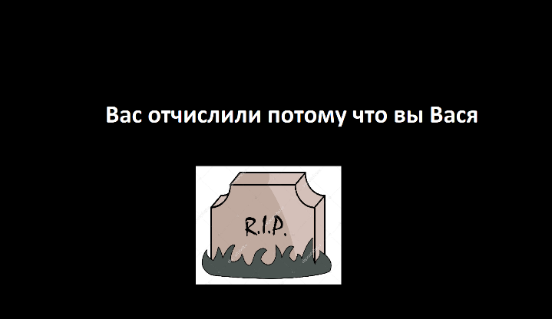

# 

# Сцена 1 – Вступ

Абітурієнт вступає до навчального закладу, квиток для нього виглядає як незрозумілий шифр.

## Звук

«Кажется этот экзамен написан на эльфийском! Ну что же, попробую разобраться»

## Художник (Сцена 1 – Вступ)

На столі лежить квиток з папірусом і незрозумілими символами.

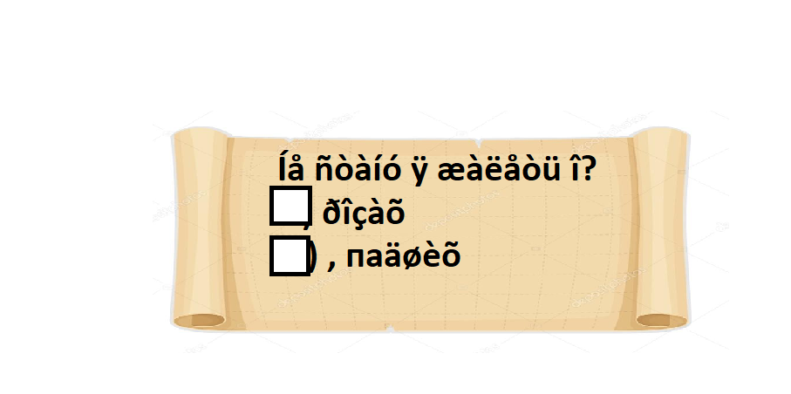

потрібно:

• Намалювати вид столу зверху на якому буде лежати папірус (схожий на картинку);

• прапорець та хрестик.



## Програміст (Сцена 1 – Вступ)

Відводиться період часу довжиною в 40 секунд. Рандомно генеруються відповіді а чи б.

  Гравець натискає на відповідь намагаючись знайти правильну, якщо відповідь правильна студенту додається 1 бал, якщо не правильна віднімається 2 бали, завдання студента до кінця часу отримати не негативний бал.

## У разі перемоги перехід на сцену 2.

## Програш (Сцена 1 – Вступ)

У разі програшу на екрані з’являється надпис «Вы завалили вступительный экзамен. Попробуйте еще раз в следующем году»

# Сцена 2 – Знайди аудиторію

## Коротка суть

Перед гравцем 3 двері, він відкриває якусь із дверей і перед ним генеруються нові двері з новими номерами, суть в тому, щоб знайти двері в потрібну аудиторію.

## Звук

«Поздравляю ты поступил! Но вот же незадача ты забыл поставить будильник и проспал. Теперь нужно найти аудиторию самому.»

«Найди 121 аудиторию.»

# Художник (Сцена 2 – Знайди аудиторію)

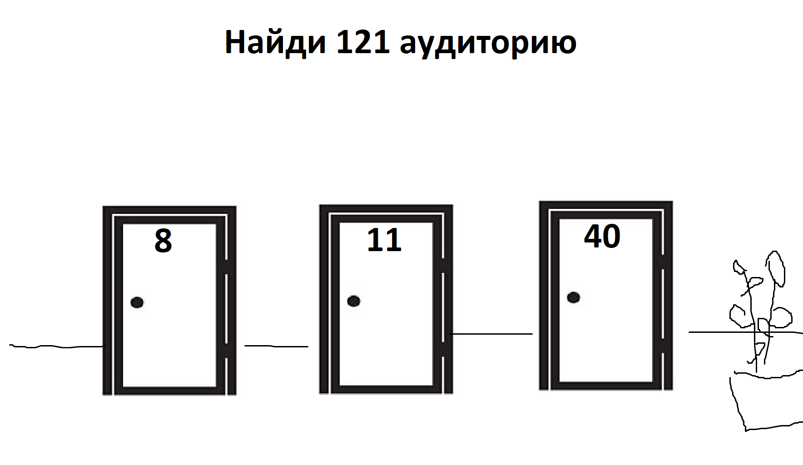

## 

# Програміст (Сцена 2 – Знайди аудиторію)

Обмеження 40 секунд. Даний рівень буде клінкерним, після 50 натискань на будь-які двері при кожному наступному натисканні буде з’являтись потрібна аудиторія.

## Програш (Сцена 2 - Знайди аудиторію)

У разі програшу на екрані з’являється надпис «Вы не пришли на пару и вас отчислили»

# Сцена 3 – Вахтер

## Звук

«Куда! Студенческий нужно показывать.»

## Художник (Сцена 3 – Вахтер)

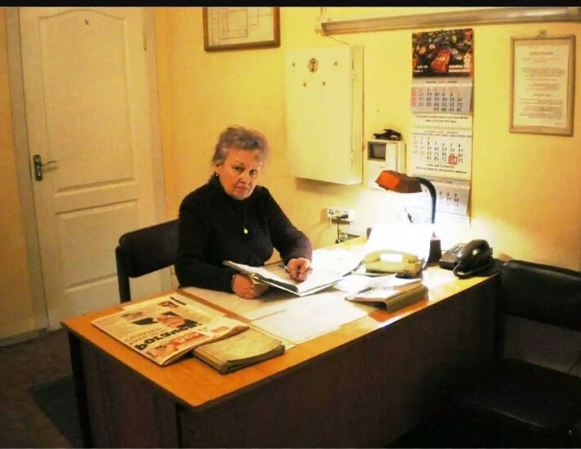

З гаманця видно різноманітні картки, але видно тільки краєчок карт

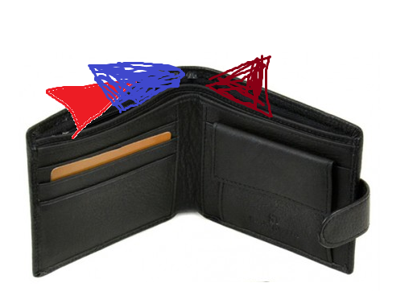

Також потрібно намалювати кожну картку окремо.

## Програміст (Сцена 3 – Вахтер)

При натисканні на картку вона показується повністю, у студента є 2 спроби знайти потрібну картку, інакше - програш.

## Звук програшу

«Долго копошишься, террорист, наверное.»

## Звук (звичайна ситуація)

«Проходи, милок.»

## Програш (Сцена 3 – Вахтер)

У разі програшу на екрані з’являється надпис «Вас обвинили в терроризме, сегодня не день для универа»

# Сцена 4 – Знайди викладача

## Коротка суть

Викладачі стоять спинами, задача гравця знайти деякого Дятлова Івана, але він не знає як той виглядає. Гравець натискає на викладачів і, якщо виявляється що викладач вже викладав у них, гравець програє.

## Художник (Сцена 4 – Знайди викладача)

Кількість викладачів - 3, всі однієї статі.

* вид викладачів спереду;
* вид викладачів ззаду.

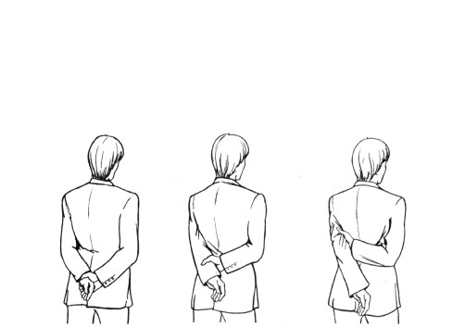

## Програміст (Сцена 4 – Знайди викладача)

Серед викладачів будуть:

1. **Потрібний викладач,** обрав якого ми перейдемо на наступну сцену;
2. **Нейтральний викладач.** Він каже, що це не він і нічого не відбувається;
3. **Агресивний викладач,** натиснувши на якого ми програємо та починаємо гру спочатку.

**Програш (Сцена 4 – Знайди викладача)**

У разі програшу на екрані з’являється надпис «Вы забыли преподавателя Иванова, а он вас нет, и отчислил»